相互作用：重力
一、选择题
1．下列关于重力说法正确的是（ ）
A．普通中学生所受的重力约为60N
B．重力是物体本身具有的力，没有施力物体
C．重力的方向总是竖直向下的
D．物体的重心一定在物体上
2．生活中，我们常利用重力的特点来解决一些问题，下列事例中跟重力无关的是（ ）
A．用铅垂线检查墙面是否竖直
B．堆放物品时，总是将重的物体放在下方
C．利用弹簧测力计测得物体的质量
D．质量较小的实心球能扔得更远
3．下列说法其中有一项错误的是（ ）
A．物体间只有直接接触，才有力的作用
B．重力的方向总是竖直向下的
C．压力的大小有时等于物体的重力
D．施力物体同时也是受力物体
4．如图所示，质量分布均匀的小球所受重力的示意图正确的是（ ）
A．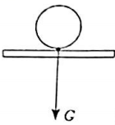 B．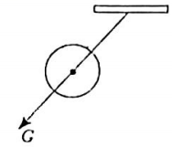C．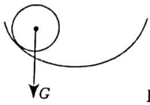 D．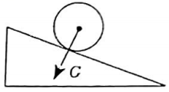
5．如图所示的是我国自行设计建造的月球车。已知月球的引力为地球的引力的六分之一，该月球车在地球上的质量为120kg，则该月球车在月球上的质量和所受的重力分别为（ ）
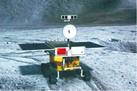
A．120kg，1200N B．120kg，200N
C．20kg，1200N D．20kg，200N

6．过春节时贴年画是我国的传统习俗。在竖直墙壁上贴长方形年画时，可利用重垂线来检查年画是否贴正。如右图所示，下列说法正确的是
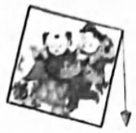
A．重垂线利用了重力方向总是垂直向下的原理
B．为了把年画贴正，应将年画顺时针转动一个小角度
C．为了把年画贴正，应将年画移动使年画的竖直边与重垂线平行
D．为了把年画贴正，应调整重垂线，使重垂线与年画的竖直边平行
7．电影《流浪地球》中，在为地球探路的空间站的宇航员处于完全“失重”状态。如果空间站宇航员要在“失重”状态下进行体能锻炼，下述活动中可采用的是（ ）
A．举哑铃 B．做俯卧撑
C．用弹簧拉力器健身 D．用单杠做引体向上
8． 重垂线是建筑工人在检测房子砌得正不正的时候使用的工具。重垂线静止时如图甲所示，则表示墙体向（ ）倾斜。气泡水平仪是一种检验墙体是否水平的仪器，气泡水平仪通常由一个透明的玻璃管组成，玻璃管内填充了液体，并且在液体中有一个气泡，若空气泡在A端，则表示所测墙体的（ ）侧偏高。
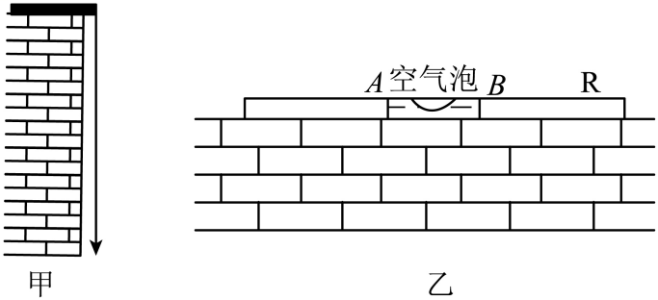
A．左，A B．左，B C．右，A D．右，B
9．下列各种动作中，在水平地面上无法保持的是（ ）
A．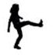 B．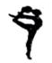 C．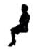 D．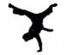
10．如图所示是描述地球上不同位置的人释放手中石块的四个示意图，图中的虚线表示石块下落的路径，对石块下落路径的描述最接近实际的示意图是（ ）
A．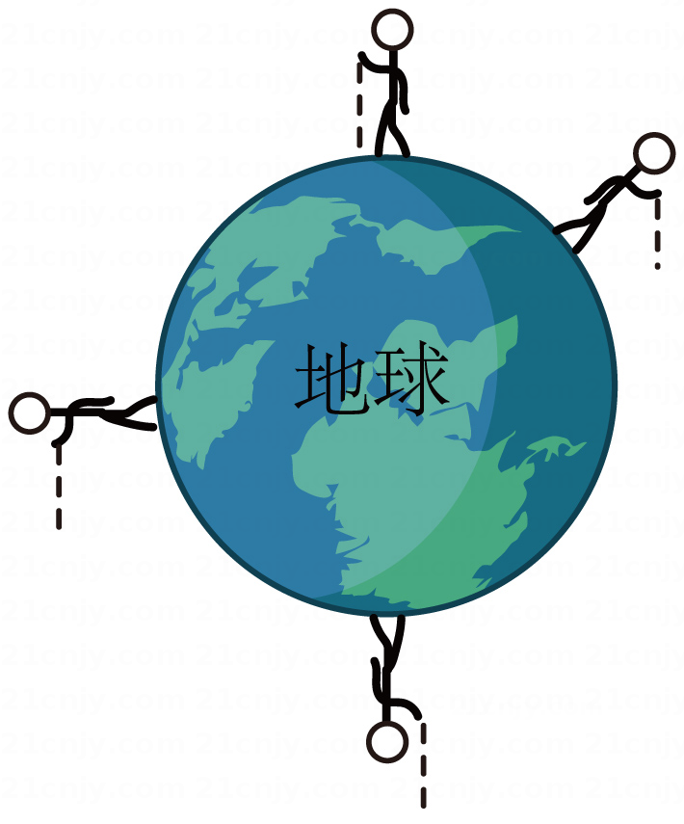 B．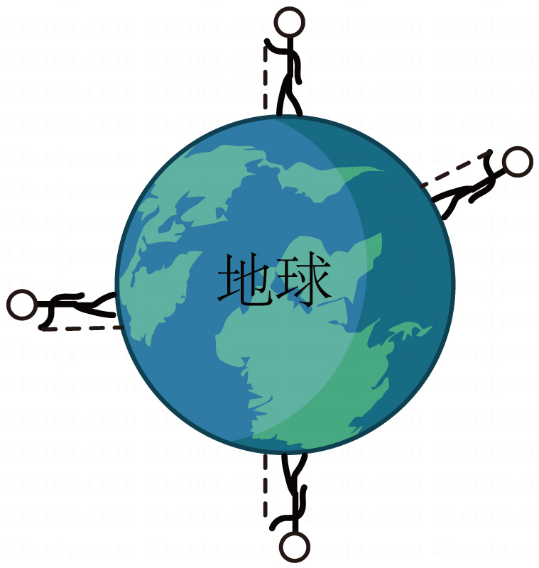 C．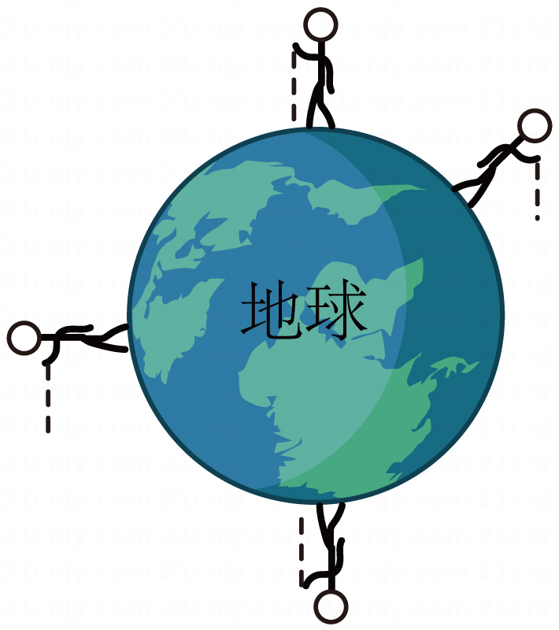 D．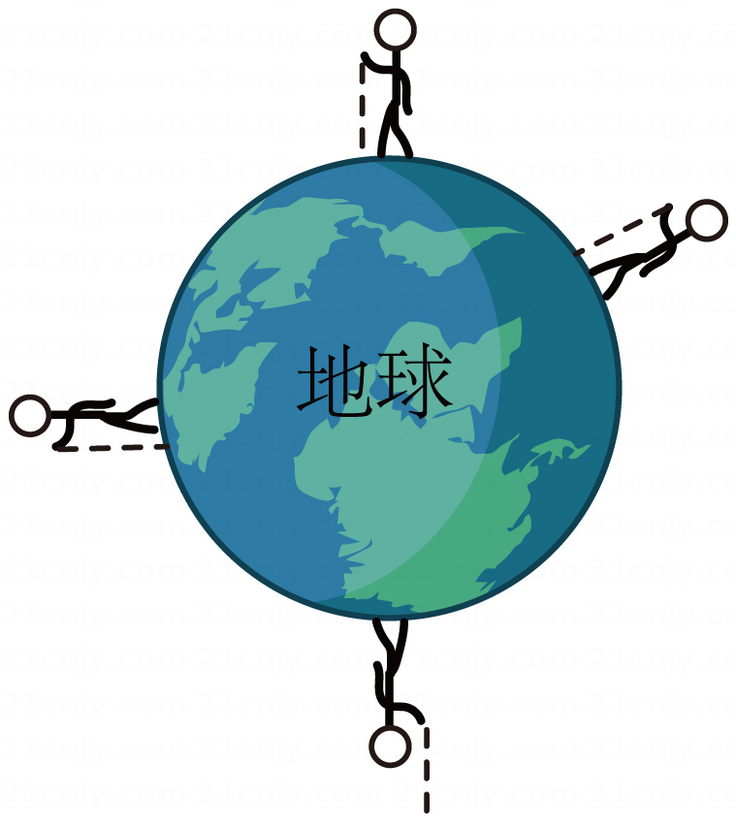
11．如图为杰克逊的经典舞蹈动作，在杰克逊倾斜过程中他所受重力( )
A．大小不变，方向改变 B．大小不变，方向不变
C．大小改变，方向改变 D．大小改变，方向不变
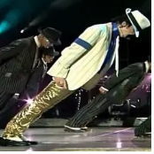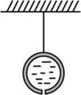
12．如图所示，一个空心均匀球壳里注满水，球的正下方有一个孔，当水由小孔慢慢流出的过程中，空心球壳和水的共同重心将会（ ）
A．一直下降 B．一直上升
C．先升高后降低 D．先降低后升高
13．生活中，重力无处不在，下列关于重力说法正确的是（ ）
A．物体所受重力就是地球对物体的引力
B．根据公式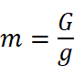可知，物体所受重力G与重力常数g成正比
C．重力的方向总是向下的
D．根据公式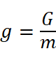可知，物体所受重力G与质量m成正比
14．如图所示，一根羽毛放置在长木片上，并保持静止状态．下列对羽毛受到重力的分析中错误的是（ ）
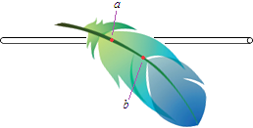
A．重力大小等于木片对它的支持力
B．重力方向是竖直向下的
C．重心位置在羽毛上的a点
D．重心位置在羽毛上的b点
15． 不少游乐场都有“倾斜小屋”项目，如图甲所示，人在“倾斜小屋”内要“倾斜”才能站稳。它的原理如图乙所示，把小屋倾斜建设，以给屋内视角的人造成“倾斜站立”的错觉。在屋内桌面放一桶水，静止时在屋内观察到如图丙所示的现象。若在此“倾斜小屋”的屋顶用软绳悬挂一个重锤，则重锤静止时，它的位置应为选项中的（ ）
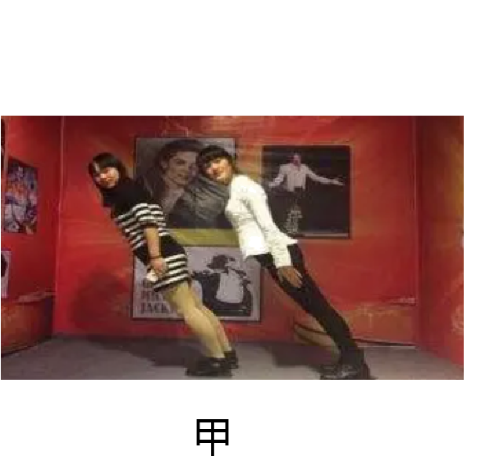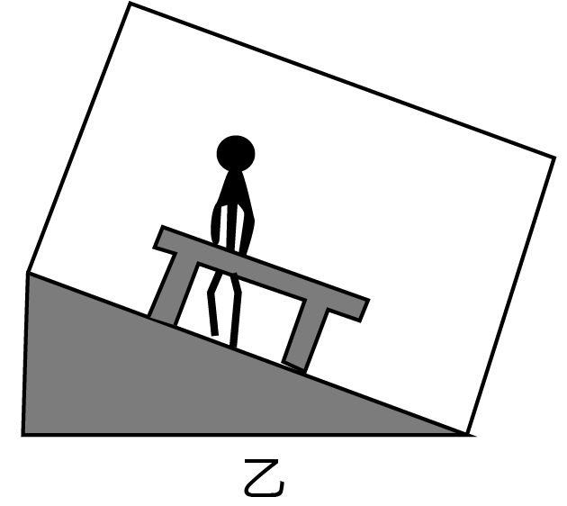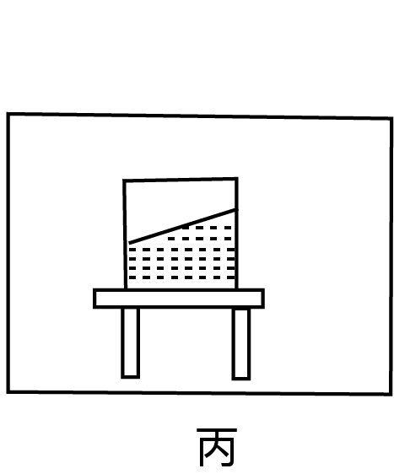
A．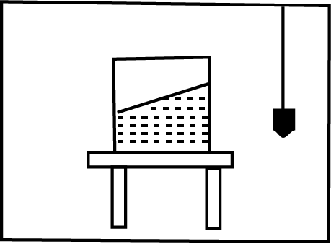 B．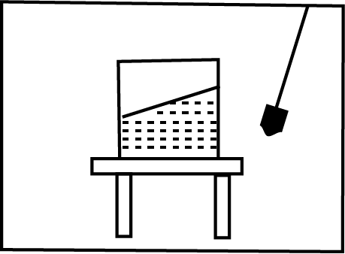 C．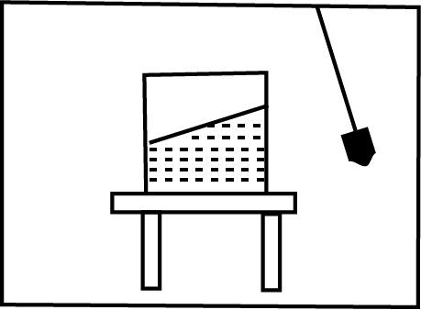 D．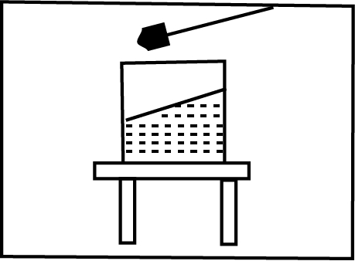
16．物理实践活动中，小聪利用铅垂线制作了一个水平仪，检验课桌是否水平。当把水平仪两次放置于某桌面上时的情形如图所示。则该桌面（ ）
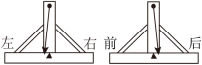
A．左面低右面高，前面低后面高 B．左面低右面高，前面高后面低
C．左面高右面低，前面高后面低 D．左面高右面低，前面低后面高
二、填空题
17．“嫦娥五号”携带着1731g的月壤样本成功返回，我国开始首次进行地外天体样品储存、分析和研究工作。若月球车在地球上的重力是1400N，那么抵达月球后，月球车的质量是 kg；质量为1731g的月壤被运抵中国国家博物馆，在国家博物馆月壤受到的重力是 N。（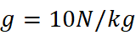）
18．“嫦娥四号”探测器成功着陆在月球背面，此次任务实现了人类探测器首次月背软着陆，探测器着陆时需要减速。减速的方法是使探测器向 填“迎着”或“背离”月球表面方向喷火。在月球表面，该探测器的质量 选填“”、“”或“”在地球表面上的质量，该探测器的重力 选填“”、“”或“”在地球表面上所受重力。
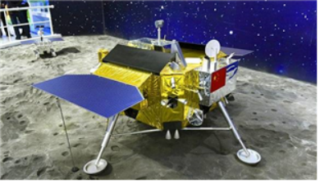

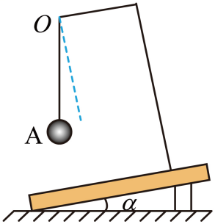19． 小华用如图所示的装置判断重力的方向，球A的质量为50g，则小球的重力为 N， 缓慢改变木块的倾角α，可观察到悬线OA的方向 （改变/不变）。若要进一步验证重力方向向下的结论，还应进行的操作是 。（g=10N/kg）
20．中国航天以勃发之气，实现了多个历史性突破。中国空间站已全面建成，并跻身国际领先行列。宇航员在空间站中与在地面上相比较，航天员的质量 （选填“变小”、“变大”或“不变”）；若航天员向后蹬舱壁，会向 运动（选填“前”或“后”）。在太空中 （选填“能”或“不能”）用弹簧测力计测量物体的重力。
21．小红查阅资料得知：纬度越高g值越大，海拔越高g值越小．如图是她在同一纬度海拔高度不同的A、B两处测量得到的图象，据此可判断 （填“A”或“B”）处海拔更高．由此可见，只有在 ，物体所受的重力与其质量的比才是一个定值．
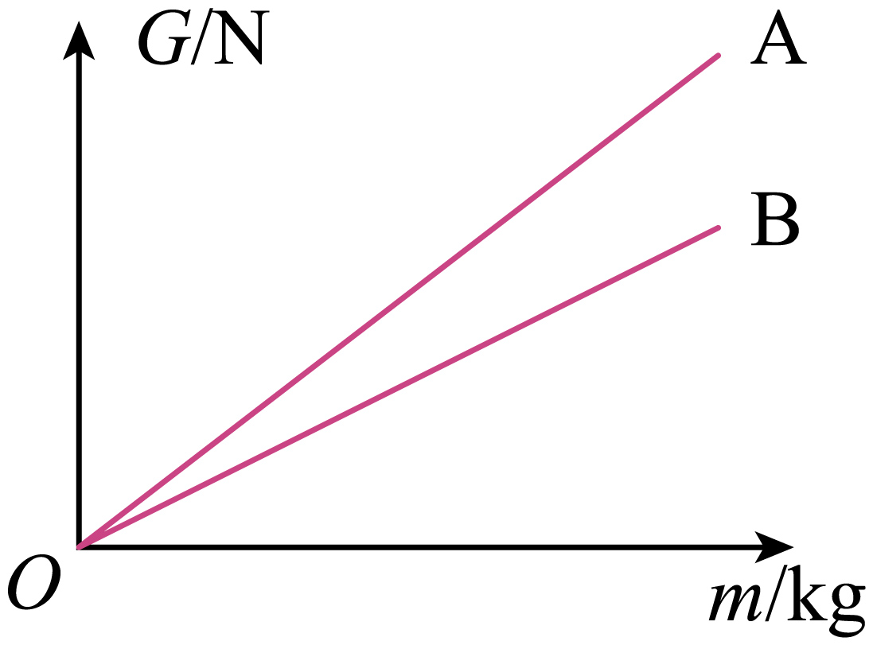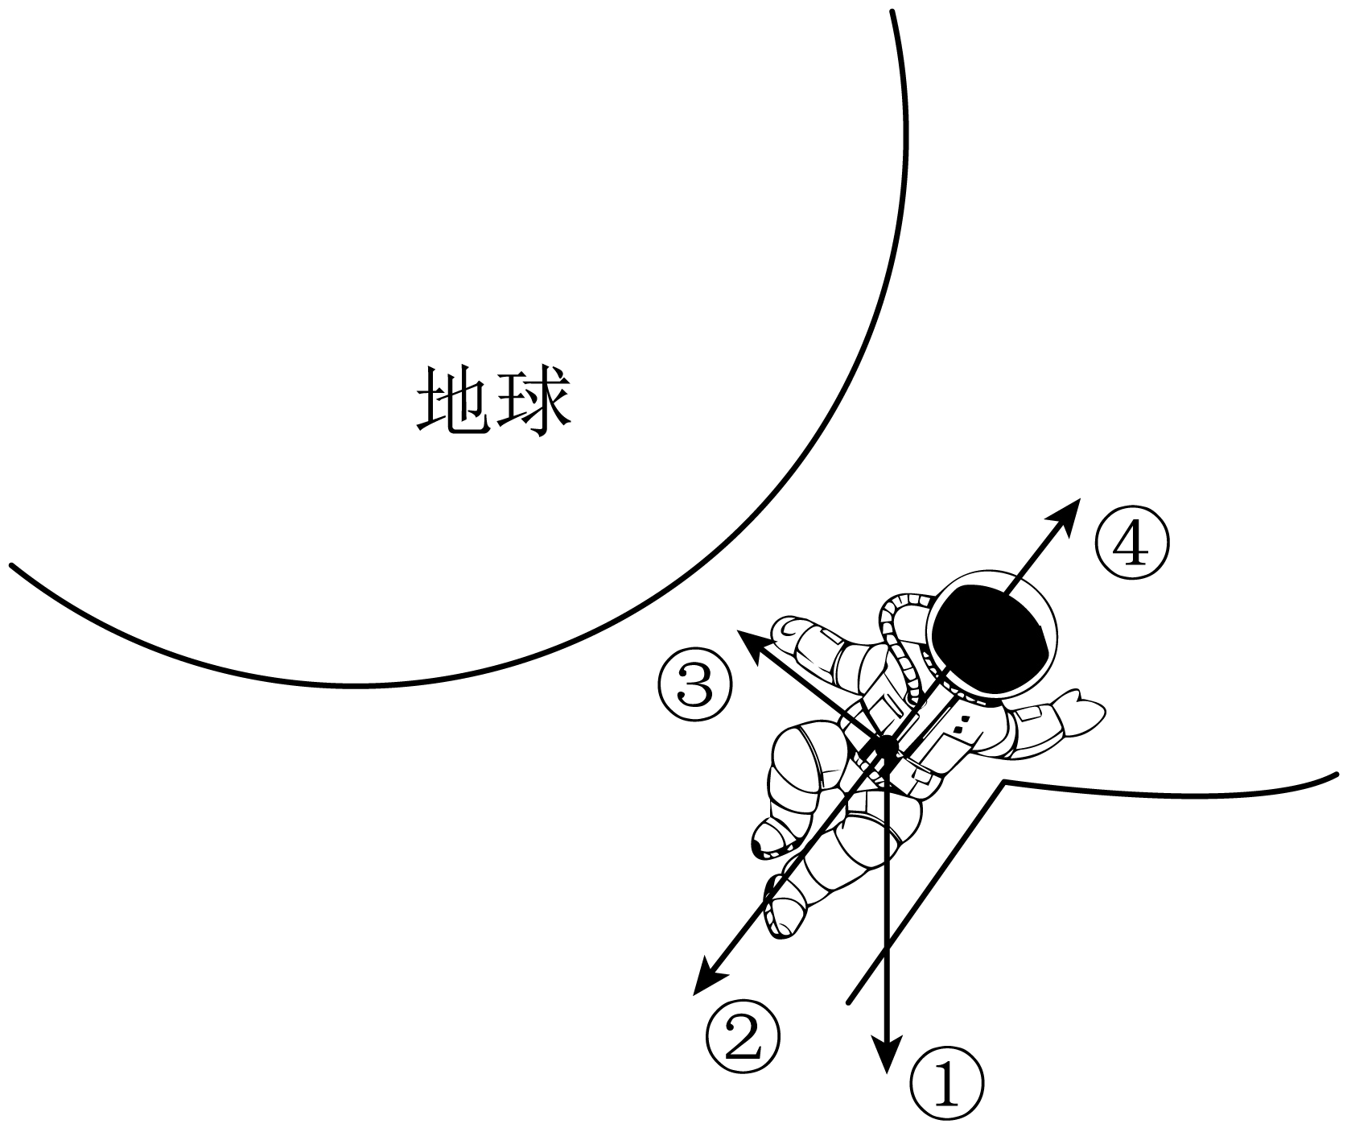
22．航天员王亚平的身高约1.65m，体重约50kg，如图所示为王亚平出舱活动时的情境，此时在宇航服内王亚平的质量为 kg，图中 能表示她受到的重力的方向。
三、实验探究题
23．下表是小明在探究“重力的大小跟质量的关系”实验中得到的实验数据。
实验序号 | 物体质量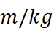 | 重力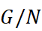
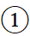 | 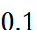 | 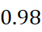
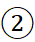 | 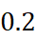 | 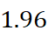
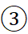 | 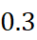 | 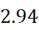
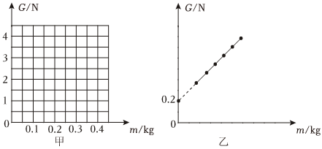
（1）实验中，需要的测量工具是 和 ；
（2）上表第一行处缺少的栏目是 ；
（3）在图甲中，根据上面表格中的数据，画出重力与质量之间关系的图线；
（4）分析数据，可以得到的结论是： ；
（5）全国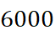多万中小学生同时观看了航天员王亚平在“天宫一号”内讲授的“太空第一课”，在“天宫一号”中用同样的器材 选填“能”或“不能”完成该探究；
（6）某实验小组画出的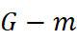图像如图乙所示。该小组实验过程可能存在的问题： ；
（7）为了探究物体所受重力大小是否与形状有关，小明同学找了一些橡皮泥，用小刀刻成不同的形状，分別测量出重力，从而得出结论。这种探究方法可行吗？ ，理由是 。
24． 在“探究重力的大小跟质量的关系”的实验中，实验小组的同学们测量了相关数据并记录在下表中：
实验次数 | 1 | 2 | 3 | 4 | 5 | 6
钩码质量/g | 50 | 100 | 150 | 200 | 250 | 300
钩码重力/N | 0.5 | ▲ | 1.5 | 2 | 25 | 3
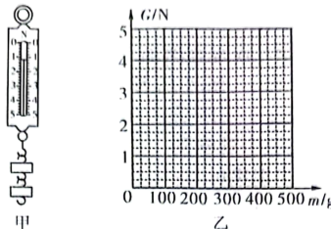
（1）使用弹簧测力计测量钩码的重力前，应先将测力计在 （选填“竖直”“水平”或“任意”）方向上调零；
（2）第2次测量的弹簧测力计指针指示位置如图甲所示，表中空缺的实验数据“▲”是 N；
（3）根据表中的数据，请在图乙中画出物体受到重力的大小跟质量关系的图像 ；
（4）实验中使用不同质量的钩码多次测量重力的目的是 。
25．地球附近物体都要受到重力，小强同学认为物体的重力大小与物体的质量有关，他用天平、钩码、弹簧测力计进行了探究。
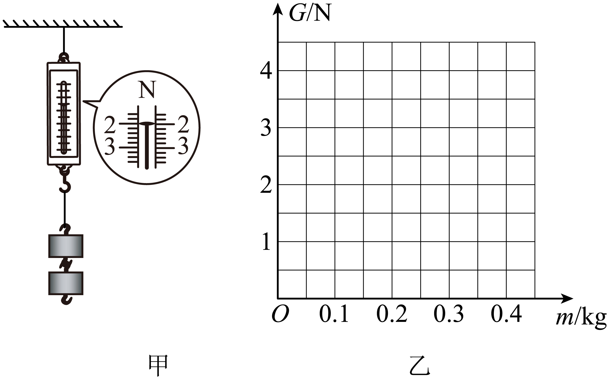
（1）测量物体重力前，除了观察弹簧测力计的量程和分度值外，还应将弹簧测力计在 方向调零。
（2）如图甲是他第2次测量中弹簧测力计的读数，该测力计的量程是 N，分度值是 N，请将此时测力计的示数填入下表的空格处。
次数 | 1 | 2 | 3 | 4
质量m/kg | 0.1 | 0.2 | 0.3 | 0.4
G/N | 1 |  | 3 | 4
（3）请你根据表格中的实验数据，在图乙中作出重力随质量变化的图像。
（4）小亮取了质量不同的苹果、小木块、小铁球各一个，并分别测出它们的质量和重力，来探究物体所受重力大小与质量的关系，你认为小亮的做法 。
A.不合理，因为他没有用同种物质的物体做实验
B.不合理，因为他没有使物体的质量成整数倍变化
C.合理，因为他的操作比小强更简便
D.合理，因为他同样可以得到物体所受重力大小与质量的关系
四、计算题
26．一辆自重是5.0×10⁴N的卡车，装着25箱货物，每箱货物的质量是300kg，行驶到一座立有限重标志（如图所示）的桥前，（g取10N/kg）问：
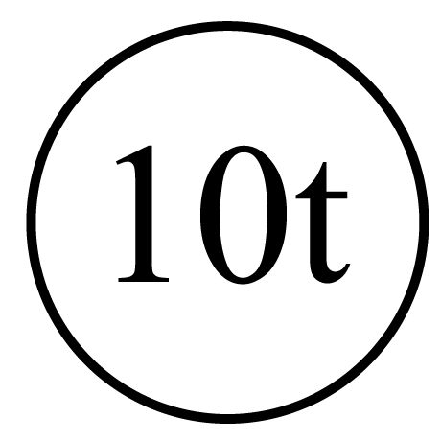
（1）卡车质量是多少千克？
（2）这辆卡车总重多少牛？
（3）要想安全过桥需要卸下几箱货物？

答案解析部分
1．【答案】C
2．【答案】D
【解析】【解答】A、 重力方向竖直向下，用铅垂线检查墙面是否竖直，A错误
B、 堆放物品时，总是将重的物体放在下方 ，重物在下可降低重心，增加稳度，B正确
C、 利用弹簧测力计测得物体的质量 ，利用了二力平衡，其中重力方向竖直向下，弹簧方向向上，C错误
D、 质量较小的实心球能扔得更远 ，是由于合力较大，使得物体获得了更大速度，D正确
综上选D
【分析】根据重力的特点判识选项
重力：大小为自身重力、是由地球吸引而产生的，方向竖直向下，作用点位于物体重心。就本题而言，堆放物品时，总是将重的物体放在下方 ，重物在下可降低重心，增加稳度，弹簧测力计的本质为二力平衡，是弹力和重力的平衡。
3．【答案】A
4．【答案】C
5．【答案】B
【解析】【解答】不论是在月球上还是在地球上，月球车的质量不变，故仍然是120kg，CD选项错误；由于月球的引力为地球的引力的六分之一，故月球车在月球上所受的重力也是地球的六分之一，地球上所受的重力为
故在月球上所受的重力为200N，A选项错误，B选项正确。
故答案为：B。
【分析】质量是物体的属性，与物体所含物质的多少有关，与物体的形状、状态、空间位置无关；重力会减小。
6．【答案】C
【解析】【解答】A、根据重力方向竖直向下，如果画框和重垂线是平行的，画框是竖直的，否则画框不竖直，故A错误。
BCD、为了把年画贴正，应调整年画，使年画的竖直边与重垂线平行，故C正确，BD错误。
故答案为：C。
【分析】重力的方向是竖直向下的。重垂线是利用重物静止时线总是竖直下垂的原理制造的仪器。
7．【答案】C
8．【答案】C
【解析】【解答】(1)把绳子一头系上物体，拿起另一头，将绳子放在墙边上，如果墙跟绳子平行，就说明墙是正的，否则就是歪的。重垂线利用的是重力的方向总是坚直向下的，重垂线静止时如图甲所示，则表示墙体向右倾斜。
(2)气泡水平仪是一种检验墙体是否水平的仪器，气泡水平仪通常由一个透明的玻璃管组成。玻璃管内填充了液体，并且在液体中有一个气泡。如图乙所示，是利用水平仪检测墙体是否水平的情景，玻璃管中的空气泡居中时表示墙体水平，若空气泡在A端，水往低处流，则表示所测墙体的左端偏高。
【分析】重力的方向总是竖直向下的。
9．【答案】C
【解析】【解答】根据图片可知，A、B、D中，人的重力作用线都能从支撑的脚掌或手掌中穿过，则A、B、D中的人都能保持这个动作的平衡，故A、B、D不合题意；
C中的重力作用线从支撑的脚掌右边外面通过，此时不能保持这个动作，肯定会翻倒，故C符合题意。
故选C。
【分析】当重力作用线通过支撑面时，就可能保持正常站立；否则，无法保持正常站立。
10．【答案】B
【解析】【解答】重力的方向是竖直向下，指向地心，故B正确，ACD错误
故选择B
【分析】利用重力的方向竖直向下，竖直方向是和水平面垂直的方向
11．【答案】B
【解析】【解答】重力的方向始终是竖直向下，重力的大小与质量和该地的重力加速度有关，由于杰克逊的质量没变，该地的重力加速度没变，因此他的重力不变。故ACD不符合题意，B符合题意。
故选B。
【分析】考查重力的方向，基础题，重力的方向始终竖直向下。
12．【答案】D
【解析】【解答】装满水时，重心在球心处，重心位置随着水从小孔流出而不断下降，当水流完后，只剩下空心球壳，重心又上升到球心处，因此重心的位置先下降后上升。
故答案为：D。
【分析】重心的位置与物体的质量分布和形状有关，开始时物体包括空心球壳与水，结束后只剩下空心球壳。
13．【答案】D
【解析】【解答】A、 物体所受重力是由于地球吸引物体而受到的力 而并非重力就是地球对物体的引力 ，A错误
B、 ：根据公式可知，物体所受重力G与质量成正比，B错误，D正确
C、 重力的方向总是竖直向下的，C错误
综上选D
【分析】根据重力的特点判识选项
重力的计算：公式位G=mg，所以物体所受重力G与质量成正比，重力的方向总是竖直向下的
14．【答案】D
【解析】【解答】解：A、羽毛静止在木片上，竖直方向受到重力和木片的支持力，这两个力是一对平衡力，大小相等．此选项正确；
B、无论羽毛是什么形状、什么状态，受到的重力的方向始终是竖直向下的．此选项正确；
C、D、支持力的作用点在a点，羽毛保持静止状态，说明受力平衡，所以重心在a点．选项C正确，选项D错误．
故选D．
【分析】①竖直方向静止的物体如果受到两个力的作用，那么这两个力是一对平衡力．②重力的方向是竖直向下的，与物体的形状、状态无关．③重力在物体上的作用点叫重心．
15．【答案】C
【解析】【解答】根据丙图可知水面的情况，由于水面始终是水平的，则在屋顶用软绳悬挂一个重锤，则重锤静止时，重锤线应该与水面是垂直的，故C图正确。
故答案为：C。
【分析】重力的方向始终是竖直向下的，水面始终是水平的，据此分析。
16．【答案】B
【解析】【解答】第一次重垂线锥体偏在水平仪中央刻度线的左方，说明此桌面的右边高；第二次重垂线锥体偏在水平仪中央刻度线的后方，说明此桌面前边高。B符合题意，ACD不符合题意。
故答案为：B。
【分析】水平仪检测平面时，重垂线椎体总是偏向桌面较低的方向。
17．【答案】140；17.31
18．【答案】迎着；；
【解析】【解答】（1）着陆器向下运动，由于此时处于减速状态，因此火焰对着陆器的作用力与运动方向相反，也就是向上的。根据力的作用的相互性可知，着陆器应该向下喷火，即迎着月球表面方向喷火。
（2）在月球表面，该探测器的质量等于在地球表面的质量。由于月球引力小于地球引力，所以探测器在月球上的重力小于在地球表面上受到的重力。
【分析】（1）首先根据力与运动的关系确定火焰对探测器的作用力方向，然后根据相互作用力原理确定喷火方向；
（2）质量是物质本身的一种属性，不随物体形状、状态、位置和温度的变化而变化。根据月球引力小于地球引力比较重力大小。
19．【答案】0.5；不变；剪断悬线OA，观察球下落的方向
【解析】【解答】球A的质量为50g，根据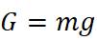可得，小球的重力为：；
小球因为受到重力的作用，所以对细线OA产生一个拉力；改变角的大小，细线OA始终沿竖直方向，即方向不变。若要进一步验证重力的方向是竖直向下的结论，还应进行的操作是：剪断悬线OA，观察小球下落方向，若小球沿竖直向下的方向下落，就进一步证明了重力的方向始终竖直向下。
故答案为：0.5；不变；剪断悬线OA，观察球下落的方向。
【分析】根据可计算出小球的重力，重力的方向始终竖直向下
20．【答案】不变；前；不能
【解析】【解答】宇航员在空间站中与在地面上相比较，航天员的质量不变。
因为力的作用是相互的，若航天员向后蹬舱壁，会向前运动。
物体在太空中处于失重状态，所以不能用弹簧测力计测量物体的重力。
故答案为：不变；前；不能。
【分析】质量是物体本身的一种属性，不随温度、位置、状态、形状的改变而改变；力的作用是相互的；物体太空中处于失重状态。
21．【答案】B；同一纬度，同一海拔高度
22．【答案】50；③
【解析】【解答】 航天员从地球飞上太空，位置发生变化，但质量不变，因此太空中在宇航服内王亚平的质量仍为50kg；重力的施力物体是地球，重力的方向总是竖直向下的，并且总是指向地球中心，因此③能表示王亚平受到的重力的方向。
【分析】 质量是物体本身的一种属性，物体的质量不随物体的位置的改变而变化；重力的施力物体是地球，重力的方向总是竖直向下的，并且总是指向地球中心。
23．【答案】（1）天平；弹簧测力计
（2）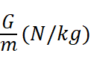
（3）略
（4）物体的重力与质量成正比
（5）不能
（6）弹簧测力计未调零
（7）不可行；未保持橡皮泥的质量不变
【解析】【解答】（1）实验过程中要测量物体的质量和重力，因此需要天平和弹簧测力计；
（2）实验过程中，要探究重力和质量的数量关系，需要计算出重力和质量的比值，因此A处缺少的栏目是： 。
（3）根据甲图可知，方格纸上横轴表示质量，纵轴表示重力，对每组数据描点，将相邻的点连接，如下图所示：
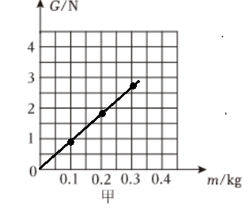
（4）根据图像可知，重力随质量变化的图像为一条通过坐标原点的斜线，那么得到： 物体的重力与质量成正比 。
（5）太空中物体处于失重状态，而弹簧测力计就不能测量重力，因此不能完成实验；
（6）根据图乙可知，当物体质量为0时，弹簧测力计的示数不是0，那么存在的问题是：弹簧测力计未调零。
（7）探究重力与物体形状的关系时，需要控制质量相同，只改变形状，则这种方法不可行，利用是：没有控制橡皮泥的质量不变。
【分析】（1）根据实验过程要测量的物理量选择测量工具；
（2）根据实验目的确定要记录的实验内容；
（3）根据表格数据在方格纸上描点，然后将相邻的点连接起来即可；
（4）根据表格数据分析重力与质量的数量关系；
（5）根据太空中物体处于失重状态判断；
（6）注意分析质量为零时重力不为零；
（7）根据控制变量法的要求分析解答。
24．【答案】（1）竖直
（2）1.2
（3）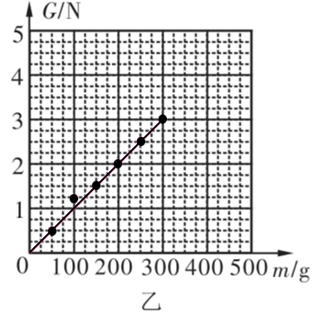
（4）避免偶然性，寻求普遍规律
【解析】【解答】（1）因为需要竖直方向测量重力，首先要在竖直方向“调零”，即检查指针是否在零刻度线。
（2）第3次测量的弹簧测力计指针指示位置如图甲所示，由图可知，该测力计的分度值为0.2N，指针在1刻度线下方1格，则弹簧测力计的示数是1N+1×0.2N=1.2N。
（3）根据描点法作图，重力与质量的关系图像如下所示：
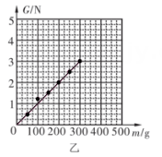
（4）实验中使用不同质量的钩码多次测量重力的目的是：多次测量避免偶然性，寻找普遍规律。
故答案为（1）竖直；（2）1.2；（3）见解析；（4）避免偶然性，寻求普遍规律。
【分析】（1）使用弹簧测力计时候，首先要“调零”，即检查指针是否在零刻度线。
（2）由图可知，该测力计的分度值为0.2N，读出弹簧测力计的示数。
（3）根据描点法作图。
（4）多次测量避免偶然性，寻找普遍规律。
25．【答案】竖直；0~5；0.2；2；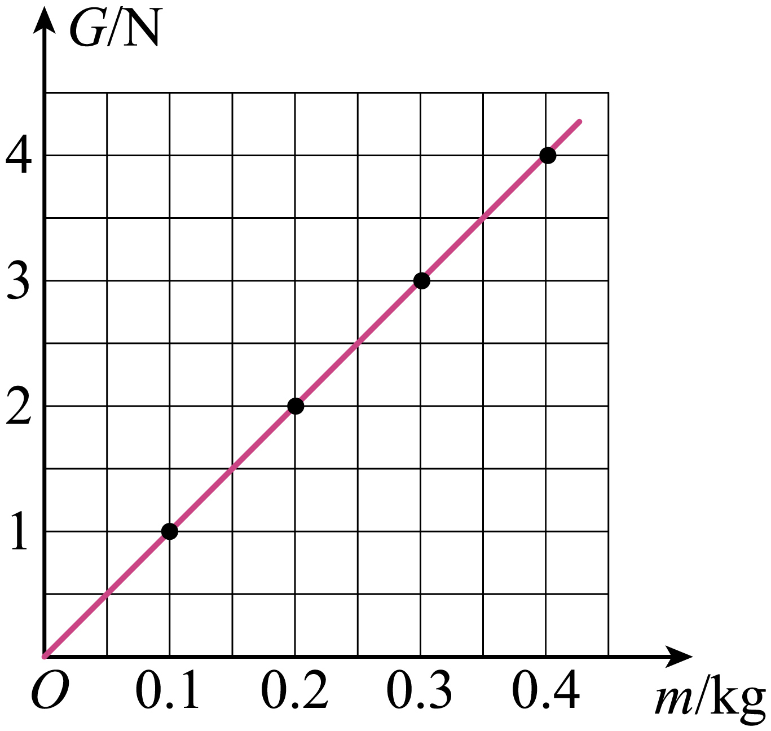；D
26．【答案】（1）解：由G＝mg可得，卡车的质量 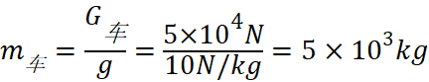
答：卡车质量是5×10³kg；
（2）解：25箱货物的总质量m货＝25×300kg＝7500kg
这些货物的总重力G货＝m货g＝7500kg×10N/kg＝7.5×10⁴N
则这辆卡车总重G总＝G货+G车＝7.5×10⁴N+5.0×10⁴N＝1.25×10⁵N
答：这辆卡车总重1.25×10⁵N；
（3）解：这辆卡车的总质量 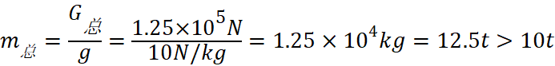
要想安全过桥需要卸下货物的质量 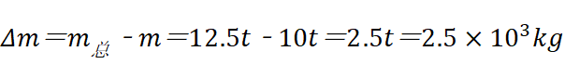
则卸下货物的箱数 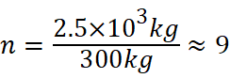
答：要想安全过桥需要卸下9箱货物。
【解析】【分析】（1）根据物体的重力计算质量大小；
（2）根据物体的质量计算重力，结合物体的重力计算总重力；
（3）根据物体的重力计算质量。

